HARRY STYLES
Together, Together

BERLIN – FLUGHAFEN TEMPELHOF
Aufgrund der fulminanten Nachfrage:
Vierte und letzte Zusatzshow am 10. Juli 2027

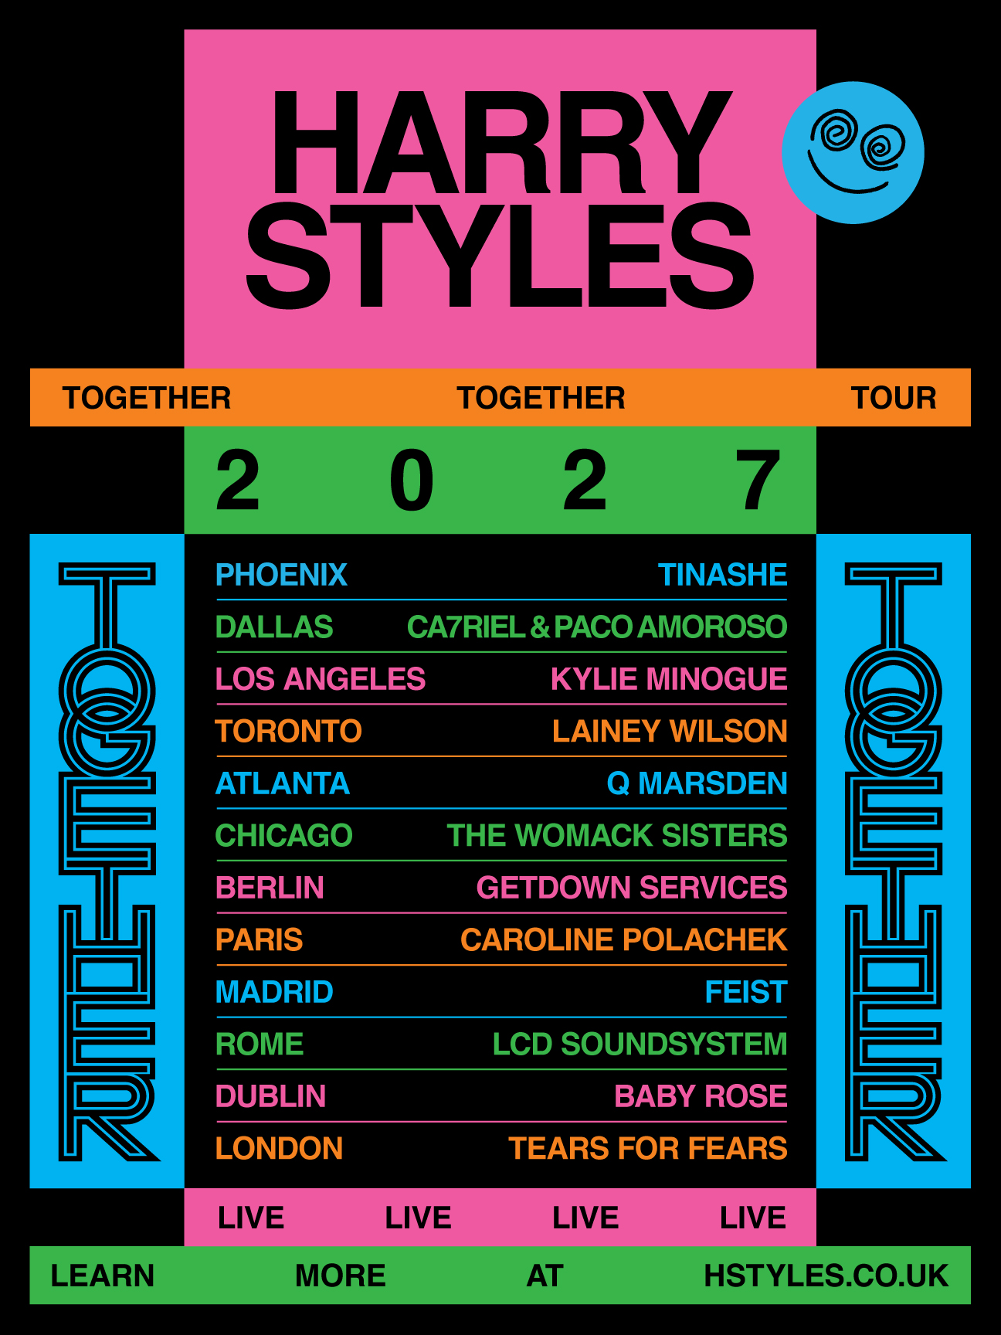
Der internationale Superstar Harry Styles hat heute einen vierten und zugleich letzten Berlin-Termin seiner gefeierten Together, Together-Tour angekündigt. Das neu hinzugekommene Konzert findet am Samstag, 10. Juli 2027 auf dem Flughafen Tempelhof statt und folgt auf die bereits angekündigten Shows am 2., 3. und 9. Juli. Getdown Services werden Styles bei allen vier Berlin-Terminen als Special Guest begleiten.
Die von Live Nation präsentierte Welttournee bringt Together, Together 2027 in weitere Städte in Nordamerika, Europa und Großbritannien und knüpft damit an den großen Erfolg der Tour im Jahr 2026 an.
Die Konzertreihe 2027 beginnt am Freitag, 2. April. Erstmals wird Styles dabei Stadien in den USA und Kanada bespielen. Den Auftakt bilden zwei aufeinanderfolgende Shows im State Farm Stadium in Phoenix, anschließend folgen Dallas, Los Angeles, Toronto, Atlanta und Chicago. Danach führt die Tour für Konzerte nach Berlin, Paris, Madrid, Rom und Dublin, bevor Styles nach London zurückkehrt und die Tour mit drei Shows im Wembley-Stadion abschließt.

Gemeinsam mit American Express setzt Harry Styles die globale Kampagne „We Belong Together, Together“ fort. Sie erweitert den Gemeinschaftsgedanken, der die Together, Together-Live-Shows prägt. Die in ihrer internationalen Reichweite und Größenordnung außergewöhnliche Kampagne baut auf der Partnerschaft zwischen Harry Styles und American Express auf. Teilnahmeberechtigte Fans auf der ganzen Welt erhalten weiterhin die Chance, eine einmalige Reise zu gewinnen und gemeinsam mit einer Begleitperson eines der Konzerte zu erleben. Für jede Tourstadt werden Gewinner ausgewählt, die jeweils zwei Tickets sowie die Anreise und Hotelunterbringung erhalten. Aktuelle Informationen zum Start weiterer Kampagnen im Jahr 2027 gibt es unter https://www.hstyles.co.uk/wbtt/. Eine Teilnahme ist ohne Kauf möglich. Es gelten Teilnahmebeschränkungen und die offiziellen Teilnahmebedingungen.
Together, Together begleitet das vierte Album des GRAMMY Award®-prämierten Weltstars „KISS ALL THE TIME. DISCO, OCCASIONALLY“ das am 6. März 2026 über Erskine Records/Columbia Records veröffentlicht wurde.
CHARITY-PARTNER VON HARRY STYLES:
GLOBAL: Together, Together unterstützt auch weiterhin Choose Love, eine Organisation, mit der Harry bereits seit zehn Jahren zusammenarbeitet. Choose Love ist eine humanitäre Hilfsorganisation, die in direkter Zusammenarbeit mit lokalen Gemeinschaften dringend benötigte Unterstützung für Menschen in Not leistet. Harrys Engagement hat dazu beigetragen, Menschen auf der ganzen Welt mit lebenswichtigen Angeboten wie Lebensmitteln, Unterkünften und Bildung zu versorgen. Choose Love und Together, Together werden diese Arbeit auch 2027 gemeinsam fortsetzen.
Harry Styles’ Together, Together-Tour arbeitet mit Green Nation, der globalen Nachhaltigkeitsinitiative von Live Nation, zusammen, um Veranstaltungsorte und lokale Teams während der gesamten Tour in nachhaltige Maßnahmen einzubinden. Dazu gehören die Reduzierung von Einwegmaterialien und Abfällen, die Empfehlung klimafreundlicherer Anreisemöglichkeiten für Fans, wo diese verfügbar sind, sowie ein größeres Angebot an pflanzlichen Speisen an den Verkaufsständen. Zudem werden Maßnahmen ergriffen, um produktionsbedingte Emissionen zu senken. Wo immer möglich, kommt HVO-Kraftstoff als Alternative zu herkömmlichem Diesel für Generatoren und Tourfahrzeuge zum Einsatz. Insgesamt sollen diese Maßnahmen Fans, Crewmitgliedern und den Teams vor Ort während der gesamten Tour umweltschonendere Entscheidungen erleichtern.
AMERICAN-EXPRESS-PARTNERSCHAFT UND TICKET-PRESALE: American Express setzt die Zusammenarbeit mit Harry Styles fort und bietet Karteninhaber Zugang zu Tickets, besonderen Vorteilen und – in ausgewählten Städten – exklusiven Erlebnissen rund um KISS ALL THE TIME. DISCO, OCCASIONALLY und seine weltweite Konzertreihe Together, Together. Die Kooperation knüpft an die langjährige Partnerschaft zwischen American Express und Harry Styles an, aus der im Laufe der Jahre zahlreiche unvergessliche Fan-Erlebnisse hervorgegangen sind – vom Ticket-Presale für die Together, Together-Tour 2026 und Love On Tour über Pop-ups zu Kiss All The Time. Disco, Occasionally und Harry’s House bis hin zu den One Night Only-Auftritten und Pleasing-Pop-ups.
UNPREDICTABLE FUN TICKETS: Mit Together, Together werden die sogenannten „Unpredictable Fun Tickets“ eingeführt. Für die Konzerte 2027 wird eine begrenzte Anzahl an Tickets zum Preis von 20 US-Dollar für die nordamerikanischen Termine – beziehungsweise zum entsprechenden Betrag in der jeweiligen Landeswährung –, 20 Pfund für die Konzerte in Großbritannien und 20 Euro für die europäischen Termine angeboten. Weitere Einzelheiten werden in Kürze bekannt gegeben.
EARNT: Together, Together weitet die Partnerschaft mit EARNT 2027 auf sämtliche Märkte aus. Fans erhalten dadurch die Möglichkeit, sich mit ehrenamtlichem Engagement Zugang zu Tickets zu sichern. Weitere Informationen werden am Freitag, 11. September, bekannt gegeben.
Live Nation Presents
Harry Styles
Together, Together

Fr. 02.07.2027 Berlin Flughafen Tempelhof
Sa. 03.07.2027 Berlin Flughafen Tempelhof
Fr. 09.07.2027 Berlin Flughafen Tempelhof
Sa. 10.07.2027 Berlin Flughafen Tempelhof NEU

Für die Zusatzshow 10.07.2027

Telekom Prio Tickets:
Mo., 05.10.2026, 16:00 Uhr (Online-Presale, 17 Stunden)
www.magentamusik.de/prio-tickets

Allgemeiner Vorverkaufsstart:
Di., 06.10.2026, 10:00 Uhr
https://www.livenation.de/harry-styles-tickets-adp971975

www.ticketmaster.de
www.eventim.de

www.livenation.de
facebook.com/we.are.a.livenation | tiktok.com/@we_are_a_livenation
instagram.com/we_are_a_livenation| youtube.com/@we_are_a_livenation

www.livenation-promotion.de
Pressematerial | Akkreditierung

www.hstyles.co.uk
www.facebook.com/harrystyles
www.youtube.com/harrystyles

